Planificación de la semana 07 al 14 de Septiembre.

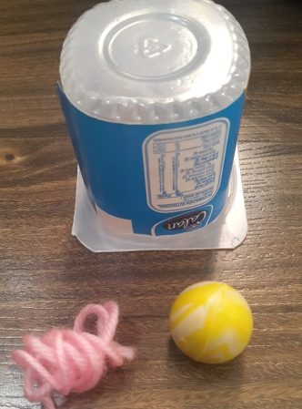
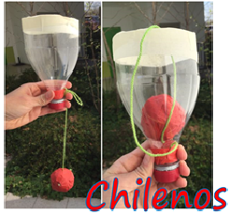
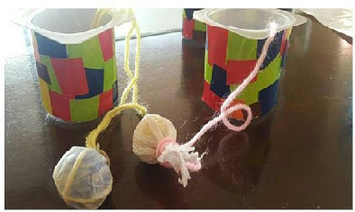
Actividad número 1: te invitamos a elaborar un divertido juego, llamado “Emboque”, para disfrutar en los días de Fiestas Patrias, para ello debes buscar los siguientes materiales: pote de yogurth vacío u otro parecido en tamaño, un trozo de lana, pita u otro cordel y una pequeña pelota (si no tiene pelotas pequeñas, puede hacer una con papel y scoch).
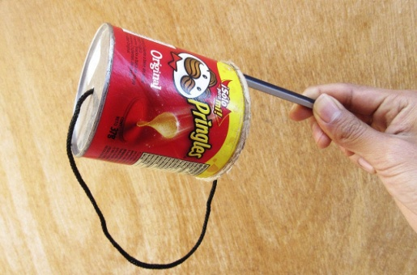

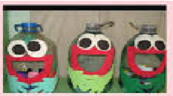
Opción 2: De igual manera, puedes realizar el siguiente juego “Dieciochero”, para el cual deberás contar con los siguientes materiales: una caja de cartón o botellas (a las cuales deberás realizarle un agujero como boca, para lanzar las pelotas dentro de ésta), también deberás tener pelotas (de un tamaño apropiado para poder entrar dentro de las bocas), si no cuentas con pelotas de ese tamaño, puedes hacerlas con papel y scoch (aplastando papel, mezclándolo en forma de círculo y luego cubrirlas de scoch).
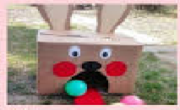

Actividad n úmero 2: te invitamos a recordar y cantar nuestro querido Himno Nacional, el cual cantábamos todos los días lunes en la escuela…
https://www.youtube.com/watch?v=32aoLP9qfgc
https://www.youtube.com/watch?v=5ZoMKlCSVro a través de éste link, te invitamos a conocer qué es lo que se celebra en las Fiestas Patrias.
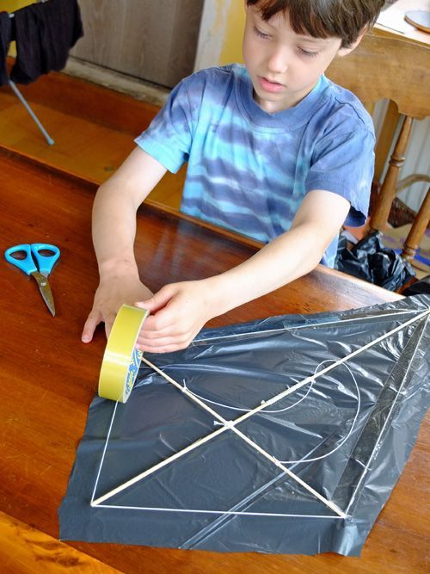
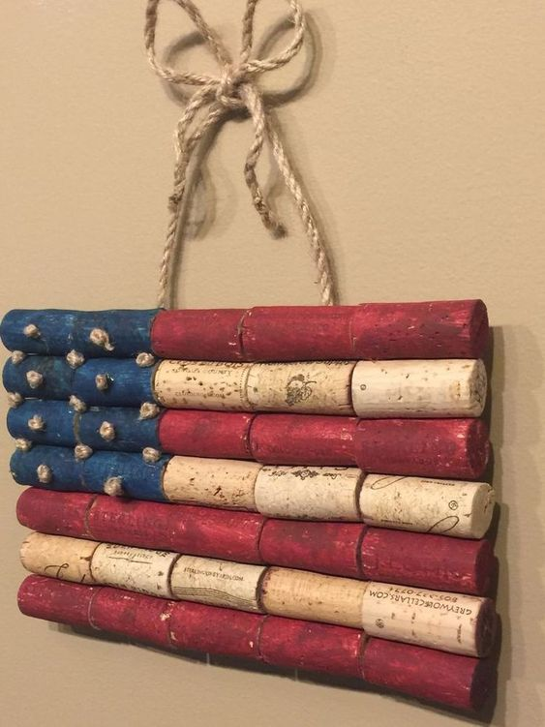
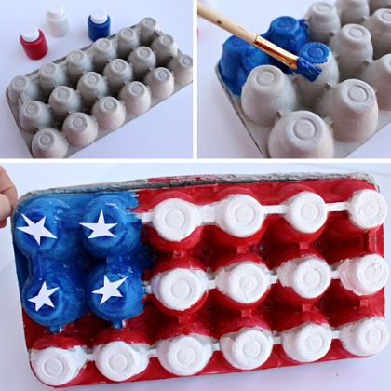
Para finalizar, deberás escuchar las preguntas de la profesora y responderlas (se envía video de apoyo, para complementar esta clase). Una vez finalizadas las preguntas, te invitamos a elaborar de forma optativa, una de las siguientes decoraciones dieciocheras propuestas, con la cual podrás decorar tu ramada familiar.
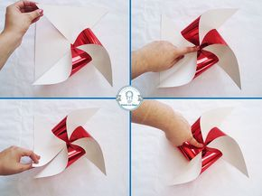

Puedes hacer lindos remolinos de los colores o figuras que quieras, armándolos cómo aparece en la fotografía.
Puedes hacer una bandera, utilizando conos de confort, pegándolos uno junto al otro y luego pintando de los colores de nuestra bandera chilena.
Puedes hacer una bandera, utilizando una bandeja de huevos y témperas (pintar según bandera chilena)
Puedes hacer coletas, utilizando bolsas de basura o papel de diario, scoch y palitos de volantín.
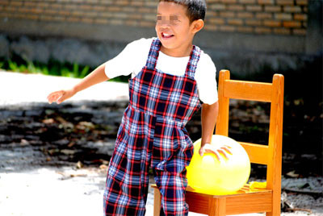
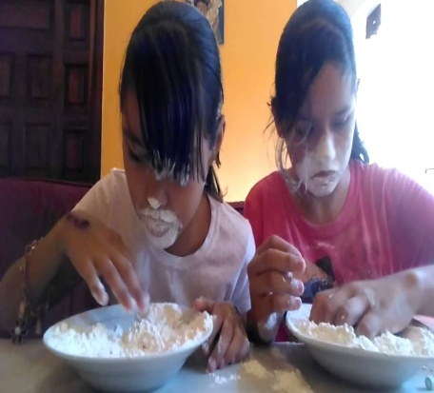
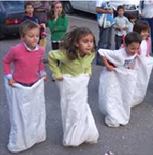
Actividad número 3: para finalizar esta gran semana, te invitamos a practicar y jugar a la “GINKANA KID”, la cual podrás llevar a cobo en compañía de un hermano/a, primos, tíos, padres o cualquier miembro de la familia. Para ésta, deberás contar con los siguientes materiales: harina, dulces, saco de papas u otro, globos, emboque (el que hiciste en casa).
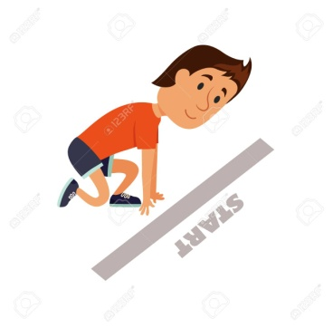

Toma un globo y reviéntalo sentándote sobre este, con la ayuda de una silla.
Busca, sin usar tus manos el dulce enterrado bajo el harina (puedes buscar con la boca o nariz).
Ponte entro de un saco y salta hasta llegar a la mesa que tiene un plato de harina con un dulce bajo ésta.
INICIO

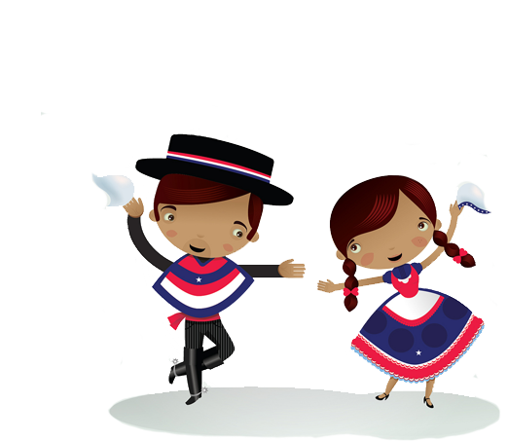

Jugar con el emboque, hasta encajarlo dentro, una vez logrado, debes gritar ¡viva Chile!, y serás el ganador.
¡QUE TENGAN UNA EXCELENTE SEMANA!
FAMILIAS; PARA RECORDAR Y REALIZAR DIARIAMENTE:
Las profesoras les deseamos que estas actividades sean provechosas
y sirvan de guía para continuar con el aprendizaje de contenidos
y desarrollo de habilidades.
Solicitamos que por favor retroalimenten nuestro trabajo, enviando
Comentarios y fotitos de los niños participando, a través de los grupos de cada curso, para así tener claridad si las actividades propuestas se han podido realizar en casa o si
se deben ir modificando.
NO OLVIDAR QUE TODAS ESTAS ACTIVIDADES PROPUESTAS
SON SÓLO SUGERENCIAS Y USTEDES DENTRO DE SUS TIEMPOS Y POSIBILIDADES ELIGEN QUÉ QUIEREN O QUÉ PUEDEN HACER.

